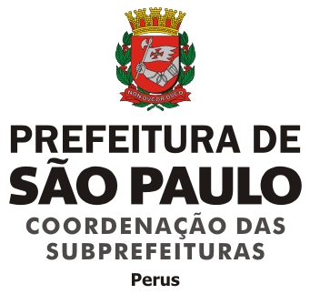

ATA DA REUNIÃO ORDINÁRIA DO CONSELHO REGIONAL DE MEIO AMBIENTE, DESENVOLVIMENTO SUSTETÁVEL E CULTURA DE PAZ-CADES PERUS, REALIZADA EM 09/09/2015.

Aos nove dias do mês de setembro de 2015, deixou de ser realizada reunião ordinária em virtude das fortes chuvas na região. . Nada mais havendo a declarar, eu Sirlei Bertolini Soares, 1ª Secretária, redigi esta ATA que vai por mim e pelo Presidente assinada.

__________________ _______________________
Sirlei Bertolini Soares Carlos Roberto Massi
Secretária Presidente-CADES/PERUS

